ZADATAK: OBOJI SLIKU ANĐELA! PAZI DA NE IDEŠ PREKO CRTE I DA UREDNO OBOJAŠ ANĐELA!

OBOJANOG ANĐELA IZREŽI I ZALIJEPI U BILJEŽNICU!

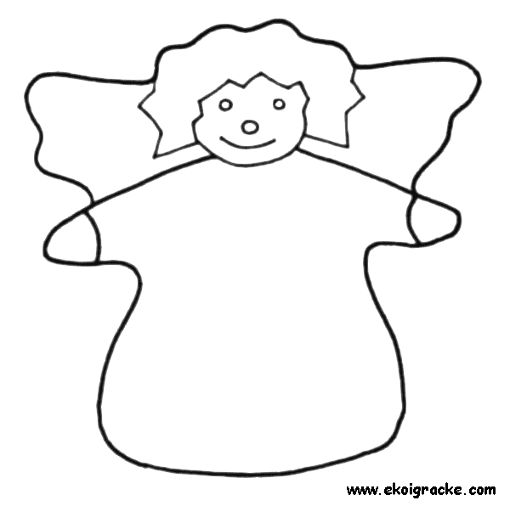

\* Slika je uzeta sa internetskih stranica: <https://www.ekoigracke.com/igraonica/slike/bojanke/andjeo.gif>